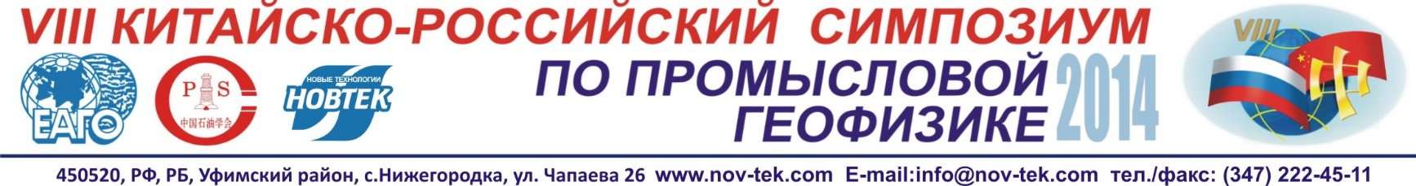

заявка НА УЧАСТИЕ
Настоящим подтверждаем согласие на участие в работе VIII Китайско-Российского научного симпозиума, в соответствии с общими условиями участия, являющимися неотъемлемой частью настоящей заявки. Оформленная заявка, направленная в Оргкомитет симпозиума, имеет юридическую силу гарантийного письма об оплате услуг в полном объеме. Заявка на участие в работе симпозиума является основанием для выставления счета.

Полное наименование организации _____________________________________________________________________
Юридический адрес: Индекс _________________ Страна, республика, область _________________________________
Город, район _________________________ Улица ______________________________ Дом, корпус _______ Офис ______
Почтовый адрес: Индекс ________________ Страна, республика, область ______________________________________
Город, район __________________________ Улица _____________________________ Дом, корпус _______ Офис ______
Код города _________________ Телефон ________________________________ Факс _______________________________
E-mail ____________________________________________ www________________________________________________
Банковские реквизиты
БИК |  |  | ИНН |  |  |  |  | КПП | И
р/счет |  |  |  |  | кор.счет
Наименование банка, город
Руководитель (ФИО)
Руководитель (Должность) |  |  |  |  |  |  | Руководитель (Дата рождения)
Действующий на основании

Ответственный за участие
Ф.И.О.___________________________________________________ должность _____________________________________
Телефон __________________________________ E-mail ________________________________________________________
Участник
Ф.И.О. (полностью) _______________________________________________________________________________________
Титул (звание, степень, должность) __________________________________________________________________________
Тема доклада ____________________________________________________________________________________________
________________________________________________________________________________________________________
Соавторы _______________________________________________________________________________________________
________________________________________________________________________________________________________

Проведение презентации предприятия, форма проведения презентации (необходимое отметить):
Выставка продукции/информации Размещение рекламы в портфели участников
Регистрационный взнос на одного участника составляет  (включает: участие во всех официальных мероприятиях симпозиума, выступление с научным докладом, перевод выступлений, сборник материалов симпозиума, пакет информационных материалов) | 20 000 руб. без НДС  Для всех участников | V
Проведение презентации предприятия | 30 000 руб. без НДС
Стоимость программы с 08.11.14 по 19.11.14г. при одноместном размещении перелет эконом классом | 200 000 руб. без НДС
Стоимость за 2 взрослого человека в номере (перелет эконом классом) | 95 000 руб. без НДС
Доплата за бизнес-класс Москва-Пекин-Гонконг-Москва (в зависимости от тарифа на время покупки) | от 100 000 руб. без НДС
В стоимость поездки включено: участие во всех официальных мероприятиях симпозиума, авиаперелет по маршруту Москва–Пекин- Санья–Гонконг-Москва; проживание в гостиницах, трансфер, медицинская страховка на период поездки, виза. Экскурсионная программа в стоимость участия не входит и оплачивается дополнительно.
Количество участников симпозиума ограничено.

Заявка заполняется на каждого участника отдельно.
Для участия в симпозиуме оплата должна быть произведена полностью до начала мероприятия.
Заявки на участие в симпозиуме принимаются до 15 сентября 2014 г.

Заполненную заявку вы можете отправить по адресу:
ООО «Новтек новые технологии
E-mail: info@nov-tek.com
Контактное лицо: Лаптева Ольга Владимировна моб. 8-917-34-36-433

Оргкомитет

